파서

개요
파서는 데이터를 필요한 형태로 가공(parsing)할 때 사용됩니다. 예를 들어 테이블에 저장된 데이터를 불러와 특정한 형식으로 변환하거나, 로거에서 수집한 데이터를 실시간으로 가공해서 출력할 때, 또는 스트림 쿼리의 출력을 입력으로 받아 가공할 때 파서를 지정해 사용할 수 있습니다. 파서는 데이터 원본을 훼손하지 않고 원본에서 읽어온 데이터를 파싱한 결과만 보여줍니다. 또 다른 예로는 로그프레소 서버가 데이터베이스 테이블에 기록된 로그를 읽어와 출력할 때 특정한 필드에 값을 할당하는 방식으로 파서를 사용할 수도 있습니다.
설정 > 파서에서 파서를 추가하거나 파서를 관리하는 기능을 제공합니다.
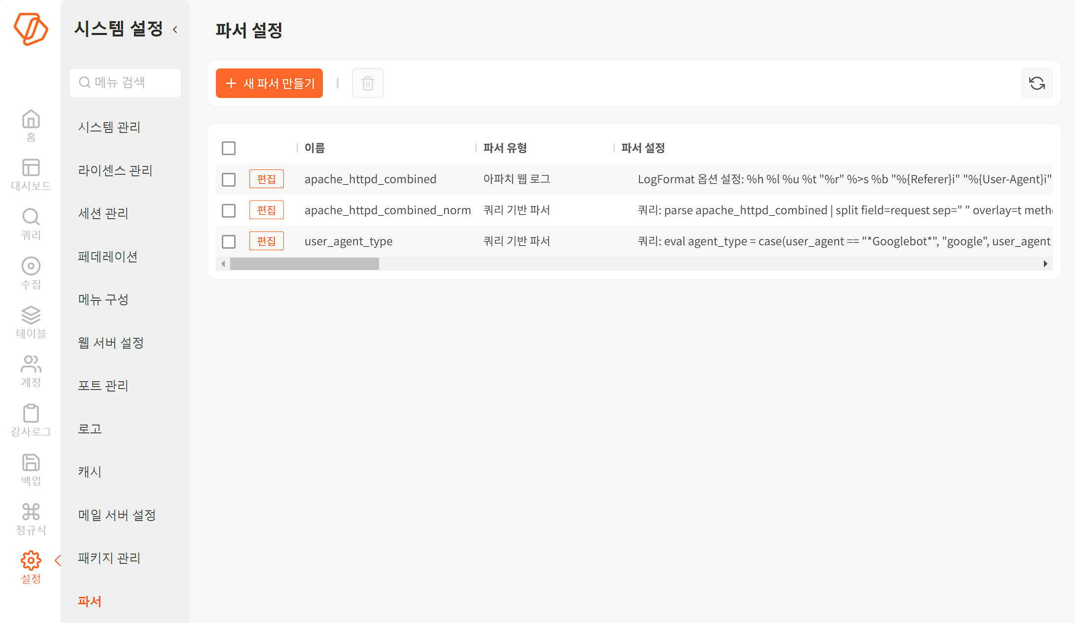
- 이름: 파서의 이름
- 파서 유형: 등록된 파서의 유형
- 파서 설정: 파서 유형별 설정 내용
로그프레소 플랫폼에 앱을 설치할 때 앱 전용 파서가 포함되어 있을 수 있습니다. 위 그림에서 볼 수 있는 세 가지 파서(apache_httpd_combined, apache_httpd_combined_norm, user_agent_type)는 아파치 웹 서버 앱에 의해 제공되는 파서입니다.

파서의 구분
파서의 종류는 다음과 같습니다.
- 범용: 텍스트 기반 데이터 파일을 다루는 파서
- SNMP: SNMP 통신으로 데이터를 전송하는 써드파티 제품의 로그를 다루는 파서
- 시스로그: 시스로그 통신으로 데이터를 전송하는 써드파티 제품의 로그를 다루는 파서
- 스크립트: 그루비(Groovy) 언어로 작성된 스크립트를 이용해 로그를 다루는 파서
- 파일: 특정한 파일 형식의 로그를 다루는 파서

파서 관리
파서 추가
파서를 추가하는 방법은 다음과 같습니다.
설정 > 파서에 있는 도구 모음에서 + 새 파서 만들기를 누릅니다.
추가할 파서 유형을 선택하고 다음을 누릅니다.
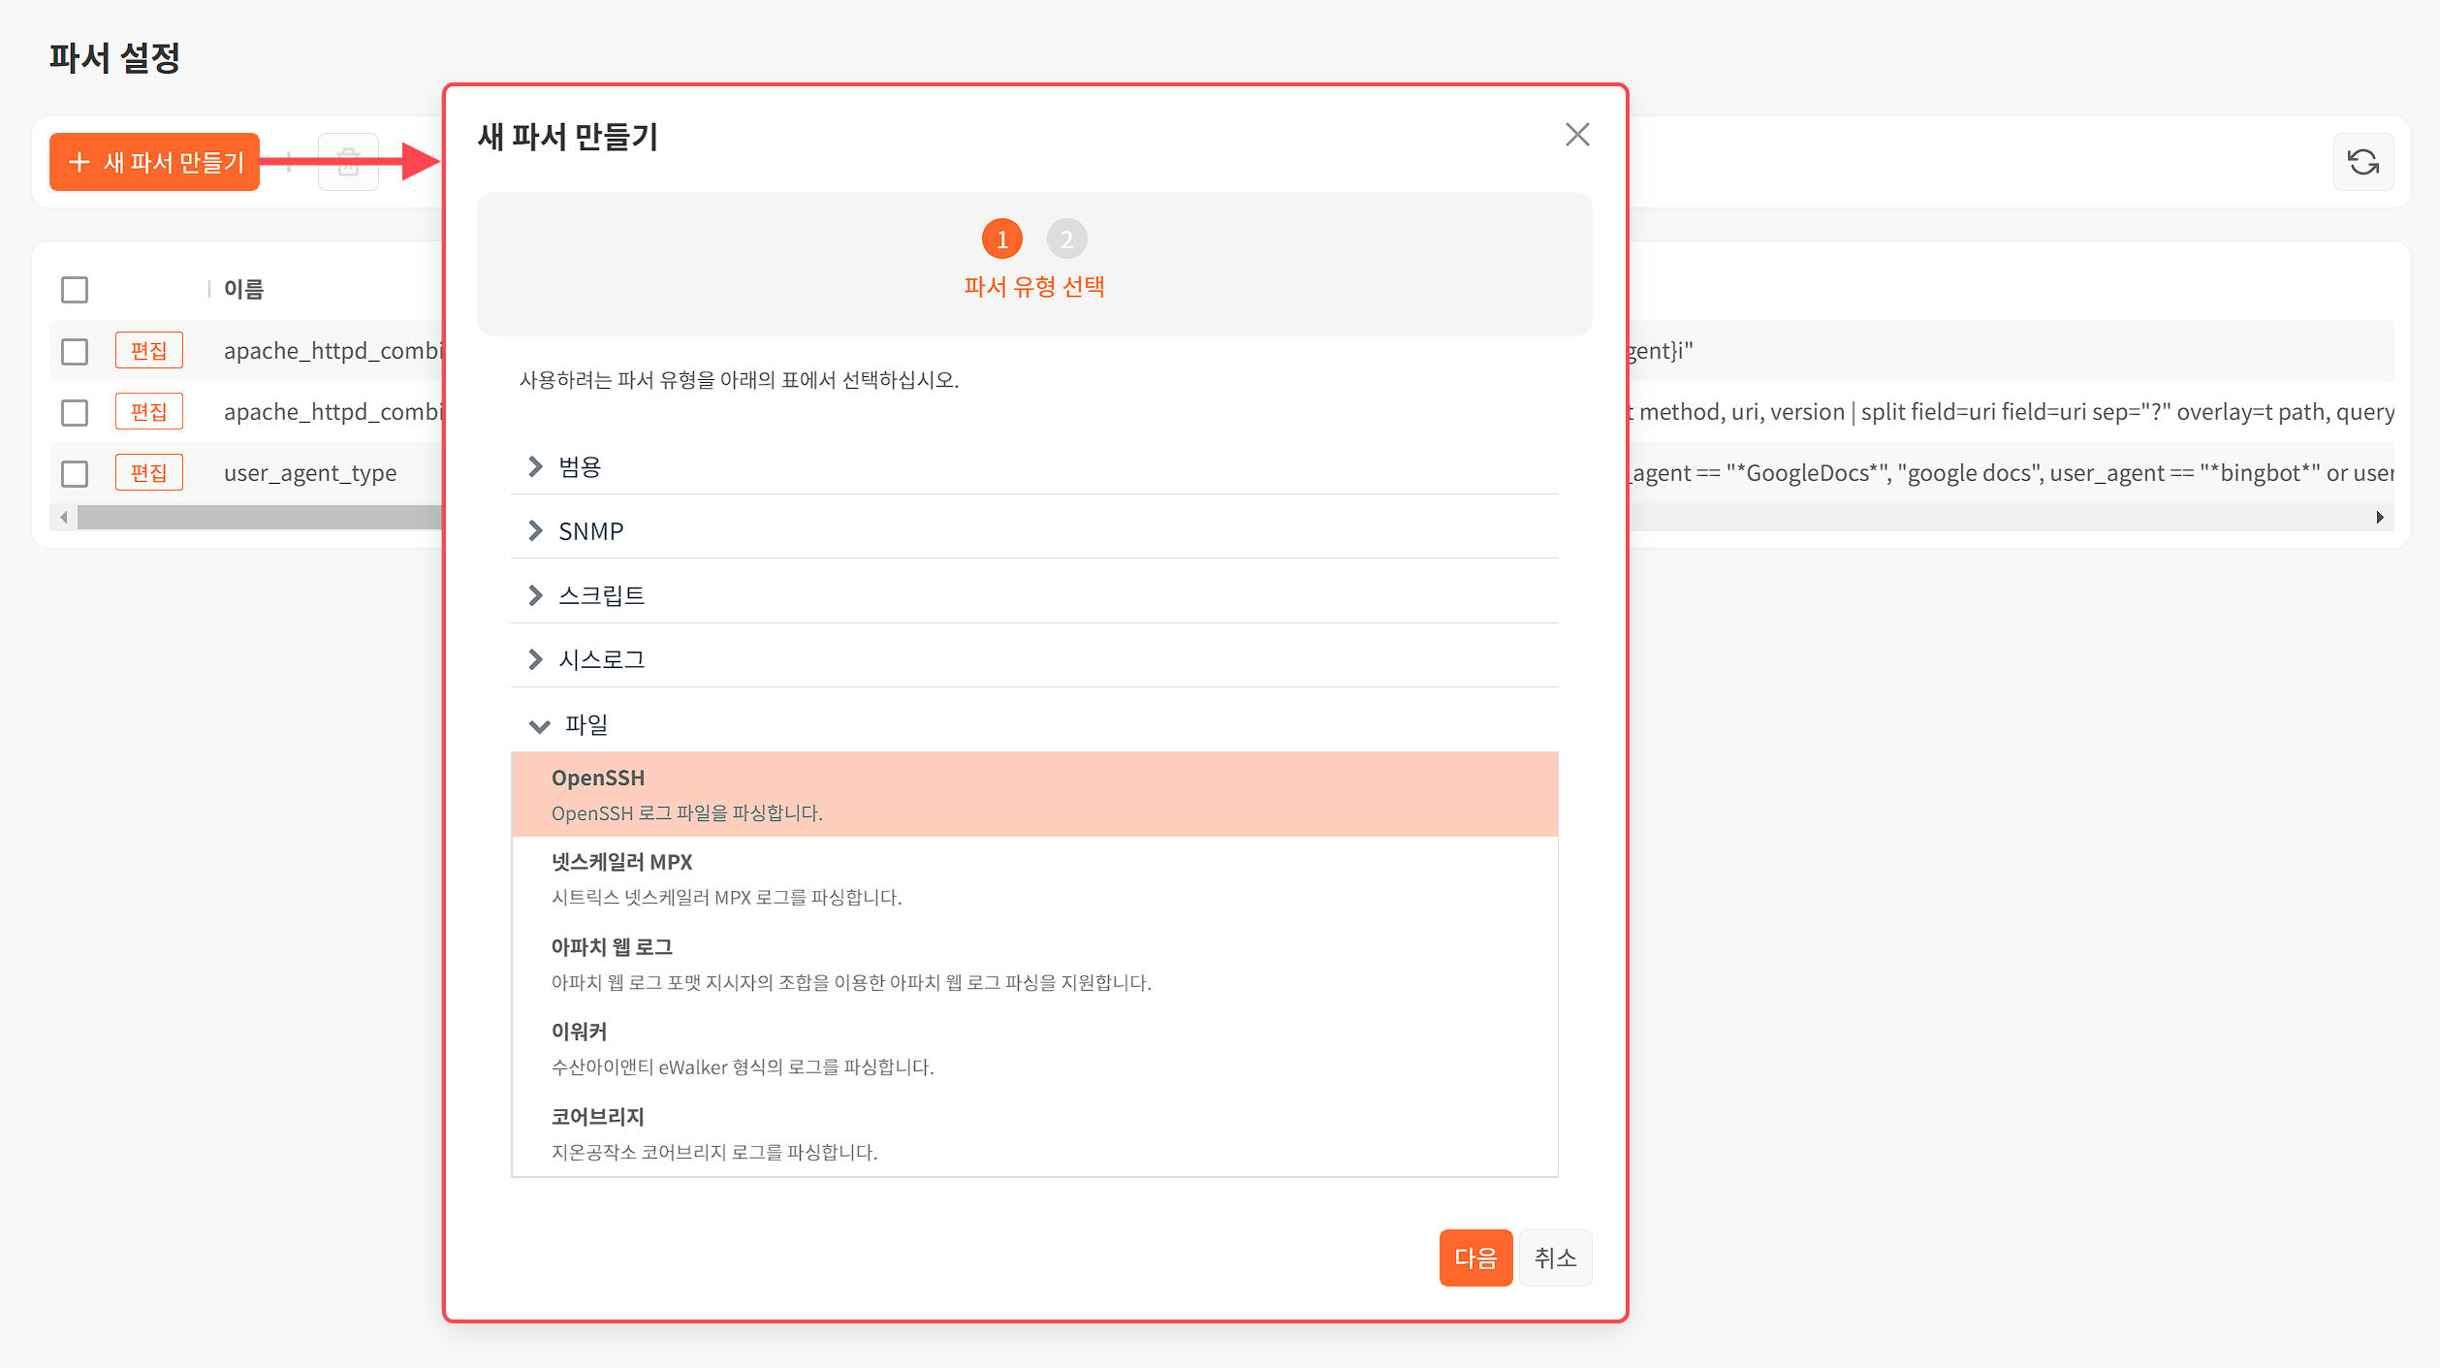
파서의 이름과 설정 정보를 입력하고 완료를 누릅니다. 파서 유형(범용, SNMP, 스크립트, 시스로그, 파일)에 따라 입력할 설정 정보가 없을 수도 있습니다.
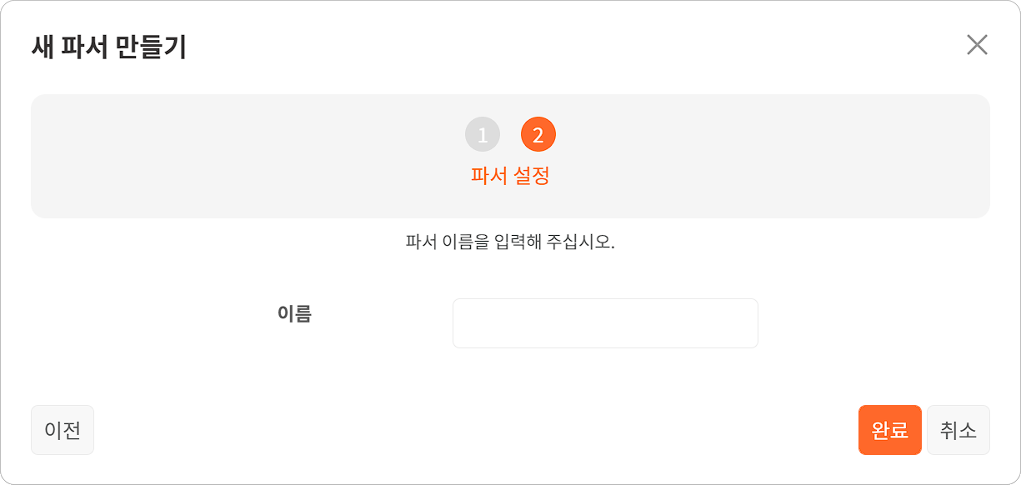
파서 수정
파서의 속성 정보를 수정하는 방법은 다음과 같습니다.
설정 > 파서에서 수정할 파서의 이름 왼쪽에 있는 편집을 누릅니다.
파서의 속성 항목을 수정하고 완료를 누릅니다.
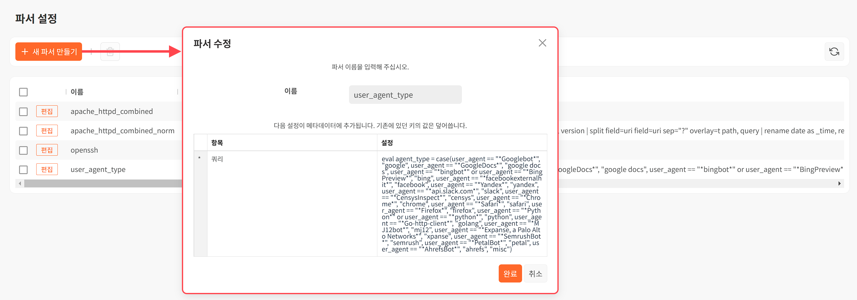
파서의 이름은 수정할 수 없습니다.
파서 삭제
파서를 삭제하는 방법은 다음과 같습니다.
설정 > 파서에서 삭제할 파서를 선택하고 도구 모음에서 휴지통을 누릅니다.
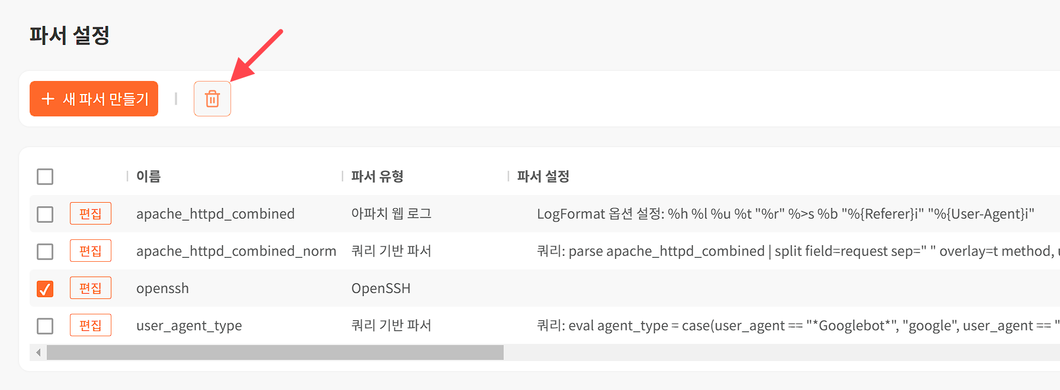
파서 삭제 창에서 삭제할 파서를 확인하고 삭제를 누릅니다.
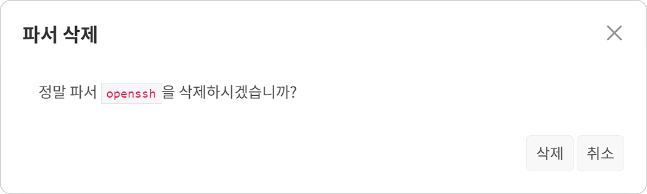

파서의 적용
쿼리문
쿼리문을 입력할 수 있는 웹 콘솔 화면 어디서나 파서를 적용할 수 있습니다. 쿼리문에서 파서를 적용하려면 parse 명령어를 이용합니다. 이 명령어를 이용해 입력된 데이터에 특정한 파서를 지정해 출력을 가공할 수 있습니다.
테이블
테이블의 메타데이터에 parser 키에 파서의 이름을 값으로 할당하면 테이블에 저장된 데이터를 호출할 때 파서를 적용해 출력합니다.
유입 프로파일
유입 프로파일을 추가, 수정할 때 유입 프로파일에 의해 생성할 파서를 지정합니다.

